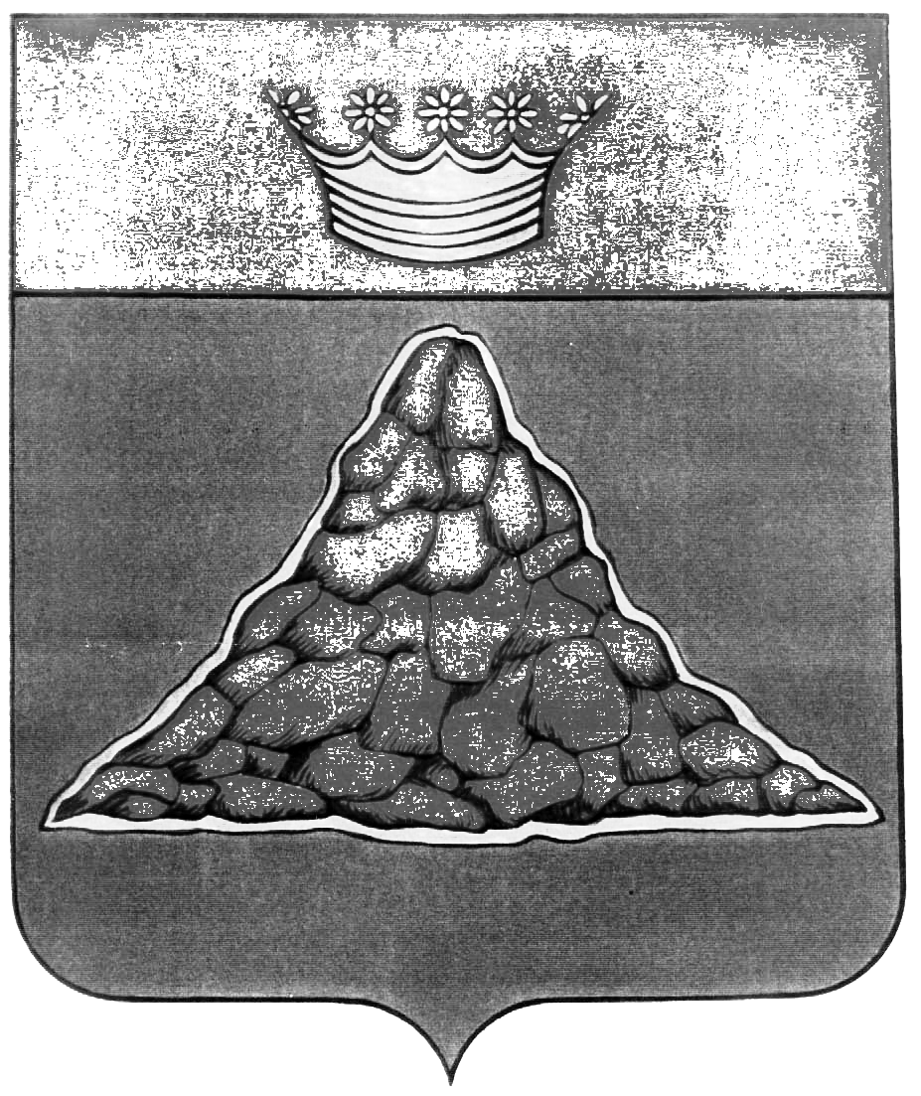

АДМИНИСТРАЦИЯ КРАСНОХОЛМСКОГО РАЙОНА
ТВЕРСКОЙ ОБЛАСТИ

РАСПОРЯЖЕНИЕ

25.10.2018 | г. Красный Холм | № 406-ра

Об утверждении Перечня муниципального имущества муниципального образования городское поселение г. Красный Холм Тверской области, свободного от прав третьих лиц, которое может быть использовано в целях предоставления его во владение и (или) в пользование на долгосрочной основе субъектам малого и среднего предпринимательства и организациям, образующим инфраструктуру поддержки субъектов малого и среднего предпринимательства.

Руководствуясь Федеральным законом от 24.07.2007 N 209-ФЗ (ред. от 03.08.2018) "О развитии малого и среднего предпринимательства в Российской Федерации":

1. Утвердить Перечень муниципального имущества муниципального образования городское поселение г. Красный Холм Тверской области, свободного от прав третьих лиц, которое может быть использовано в целях предоставления его во владение и (или) в пользование на долгосрочной основе субъектам малого и среднего предпринимательства и организациям, образующим инфраструктуру поддержки субъектов малого и среднего предпринимательства (прилагается).
2. Настоящее распоряжение вступает в силу со дня его подписания и подлежит официальному размещению на сайте муниципального образования городское поселение г. Красный Холм Краснохолмского района Тверской области в сети Интернет.
3. Контроль за выполнением распоряжения возложить на председателя комитета по управлению имуществом и земельными ресурсами Администрации Краснохолмского района Молодцову З.К.

Глава района | В. Ю. Журавлев

Приложение
к распоряжению Администрации Краснохолмского района от 25.10.2018 № 406-ра

ПЕРЕЧЕНЬ
муниципального имущества муниципального образования городское поселение г. Красный Холм Тверской области, свободного от прав третьих лиц, которое может быть использовано в целях предоставления его во владение и (или) в пользование на долгосрочной основе субъектам малого и среднего предпринимательства и организациям, образующим инфраструктуру поддержки субъектов малого и среднего предпринимательства.

№ п/п | № по перечню | Наименование имущества | местонахождение |  | Индивидуализирующие характеристики имущества
№ п/п | № по перечню | Наименование имущества | Наименование населенного пункта, улицы | № дома | Индивидуализирующие характеристики имущества
1 | 2 | 3 | 4 | 5 | 6
1 |  | нежилое помещение № 1 | Тверская область, Краснохолмский район, г. Красный Холм, пл. Карла Маркса | 14/1 | площадь 22,6 кв.м.
2 |  | нежилое помещение № 3 | Тверская область, Краснохолмский район, г. Красный Холм, пл. Карла Маркса | 14/1 | площадь 8,7 кв.м.
3 |  | нежилое помещение № 11 | Тверская область, Краснохолмский район, г. Красный Холм, пл. Карла Маркса | 14/1 | площадь 6,1 кв.м.
4 |  | нежилое помещение № 12 | Тверская область, Краснохолмский район, г. Красный Холм, пл. Карла Маркса | 14/1 | площадь 21,5 кв.м.
5 |  | нежилое помещение № 18 | Тверская область, Краснохолмский район, г. Красный Холм, пл. Карла Маркса | 14/1 | площадь 13,7 кв.м.
6 |  | нежилое помещение № 20 | Тверская область, Краснохолмский район, г. Красный Холм, пл. Карла Маркса | 14/1 | площадь 11,3 кв.м.
7 |  | нежилое помещение № 21 | Тверская область, Краснохолмский район, г. Красный Холм, пл. Карла Маркса | 14/1 | площадь 9,3 кв.м.
8 |  | нежилое помещение № 22 в здании кинотеатра | Тверская область, Краснохолмский район, г. Красный Холм, пл. Карла Маркса | 14/1 | площадь 9,9 кв.м.
9 |  | нежилое помещение № 23 | Тверская область, Краснохолмский район, г. Красный Холм, пл. Карла Маркса | 14/1 | площадь 10.9 кв.м.
10 |  | нежилое помещение № 26 | Тверская область, Краснохолмский район, г. Красный Холм, пл. Карла Маркса | 14/1 | площадь 9,2 кв.м.
11 |  | нежилое помещение № 27 | Тверская область, Краснохолмский район, г. Красный Холм, пл. Карла Маркса | 14/1 | площадь 4,0 кв.м.
12 |  | нежилое помещение № 28 | Тверская область, Краснохолмский район, г. Красный Холм, пл. Карла Маркса | 14/1 | площадь 7,5 кв.м.

